重庆交通大学信息科学与工程学院
《多媒体技术》课程
实验报告/作业（1）

班 级： 计科一班

姓名-学号 ： 郭文浩 631406010109

实验项目名称： 声音采集处理基础技术

实验项目性质： 设计性

实验所属课程： 《多媒体技术》

实验室(中心)： 南岸校区语音大楼8楼机房

指 导 教 师 ： 娄 路

上机实验时间： 2017 年 3 月 8 日
教师评阅意见：

签名： 年 月 日
实验成绩：

一、实验内容
1. 在windows环境下安装并熟悉Adobe Audition工具软件的基本功能。
2. 生成多个单音频的波形文件（.wav），频率值分别为100、200、440、800、1000、2000、3400、10000赫兹(Hz)。 对低于3400Hz的单音文件可采用8000Hz采样频率值，10000Hz单音文件采用44000Hz采样频率；量化位数选择16bit；单声道；采样时长为10秒。
3. 将一首自己喜爱的中文国语流行歌曲（通常是MP3格式，3-6分钟长度），截取其中最主要的 15秒左右的声音，保存为.wav 文件。采样频率44Khz，16bit量化位数，单或双声道。同时计算出wav文件音频数据长度。
4. 用普通话读出 0-9 十个数字，保存为wav 文件。用普通话说出“开机”、“关闭窗口”、“欢迎来到重庆交通大学！”这些话，保存为wav 文件。
5. 采集手机拨号键盘上的12个符号（0-9，*，#）的DTMF声音，观察其波形，并保存为wav文件。
二、实验要求
1) 分组要求：每个学生独立完成，即1人1组。
2) 程序及报告文档要求：具有较好的可读性，如叙述准确、标注明确、截图清晰等。
- 实验过程介绍
1. 在windows环境下安装并熟悉Adobe Audition工具软件的基本功能。
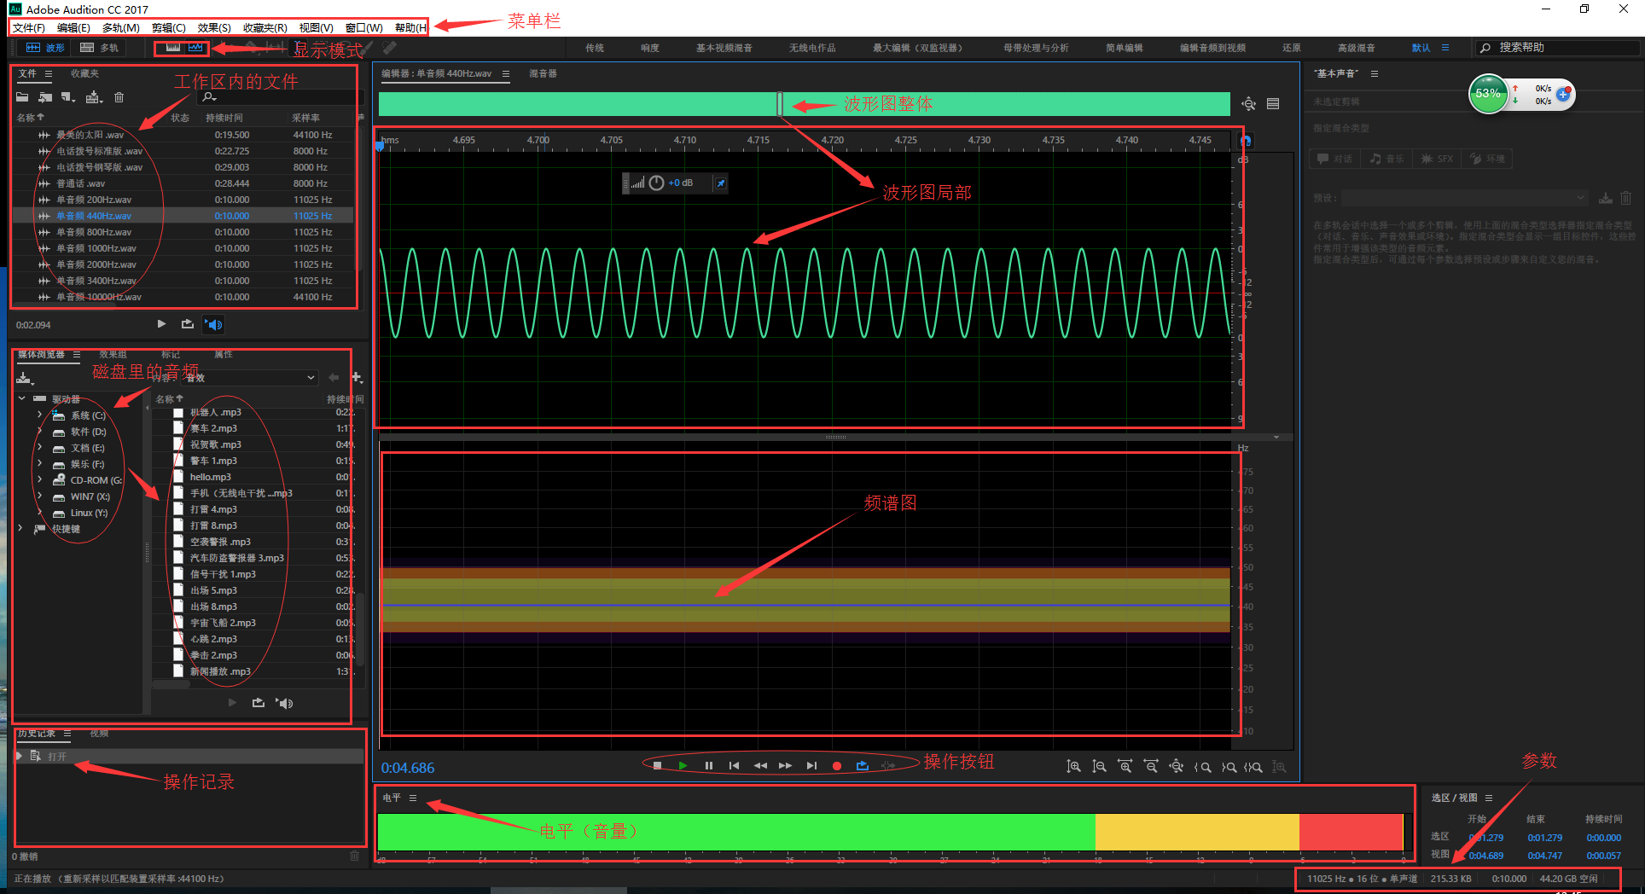
2. 生成多个单音频的波形文件（.wav），频率值分别为100、200、440、800、1000、2000、3400、10000赫兹(Hz)。 对低于3400Hz的单音文件可采用8000Hz采样频率值，10000Hz单音文件采用44000Hz采样频率；量化位数选择16bit；单声道；采样时长为10秒。
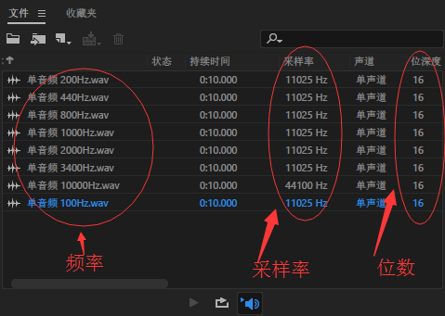
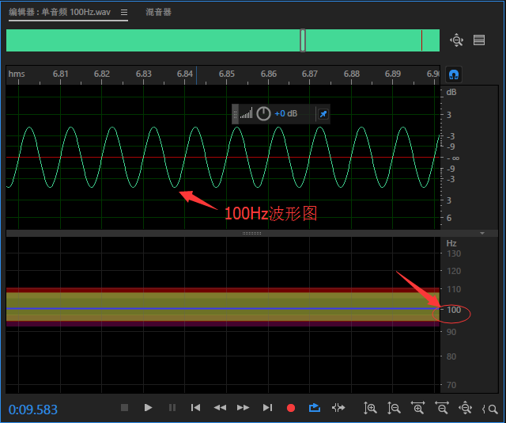

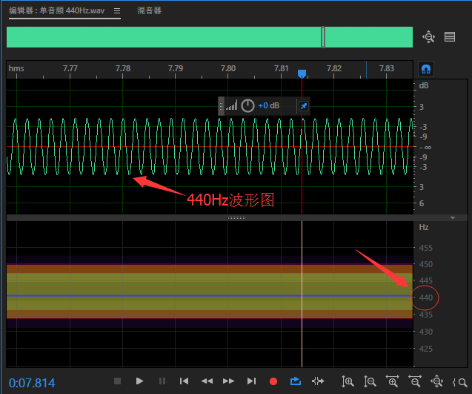

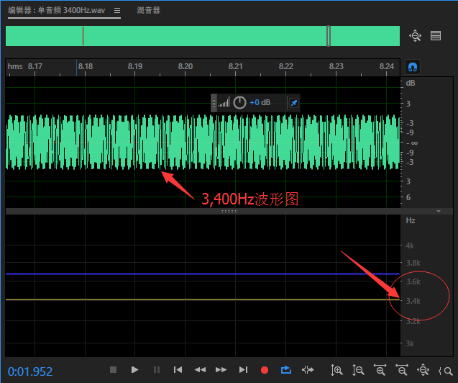

其它频率在此不再演示。
3. 将一首自己喜爱的中文国语流行歌曲（通常是MP3格式，3-6分钟长度），截取其中最主要的 15秒左右的声音，保存为.wav 文件。采样频率44Khz，16bit量化位数，单或双声道。同时计算出wav文件音频数据长度。
音频数据长度=时间×采样率×位数×声道数÷(8bit/B)
得:音频数据长度=19.5×44100×16×2÷(8bit/b)= 3,439,800B≈3.28MB
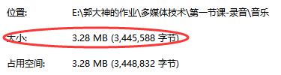
对比该音频文件，文件大小略大一点，说明存在文件头等其它部分。
4. 用普通话读出 0-9 十个数字，保存为wav 文件。用普通话说出“开机”、“关闭窗口”、“你好”、“欢迎来到重庆交通大学！”这些话，保存为wav 文件。
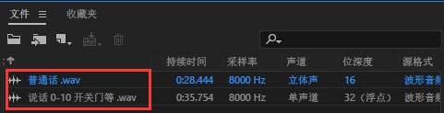

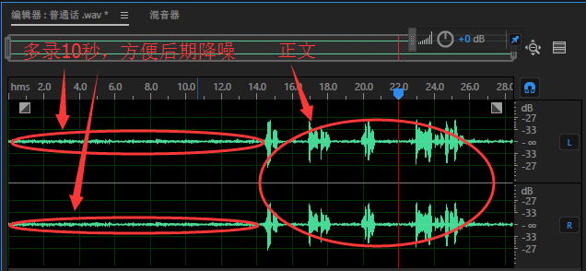

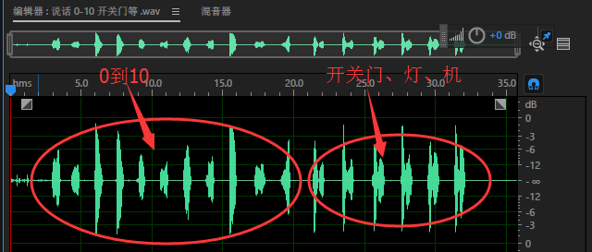
5. 采集手机拨号键盘上的12个符号（0-9，*，#）的DTMF声音，观察其波形，并保存为wav文件。
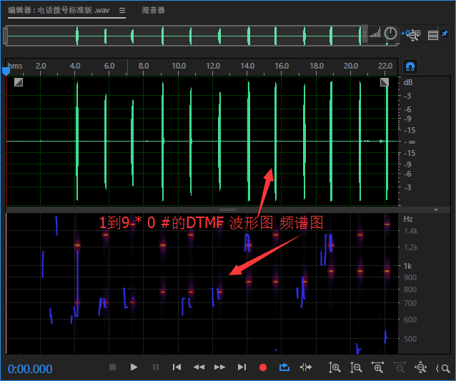
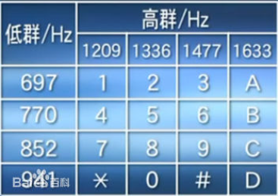
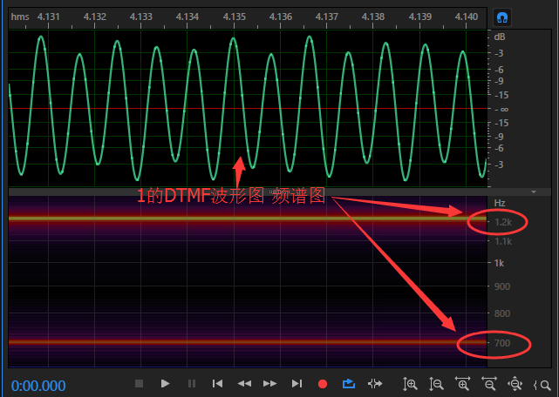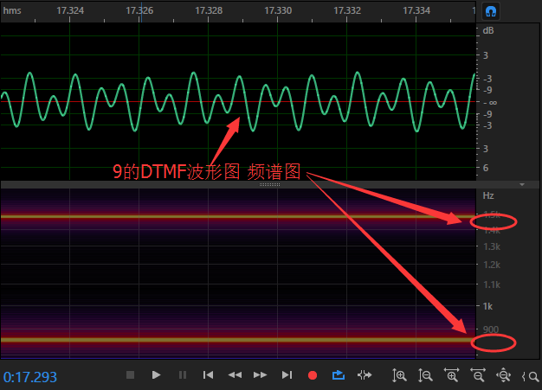

- 问答题
- 以实验样本中的一个wav文件为例，利用二进制编辑软件（如UltraEdit）描述wav文件格式。
答：
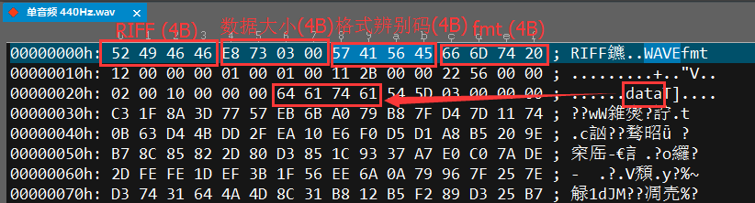
剩下的是实在看不懂了，应该是数据了。
- 请找到一个方法，能够根据一个单音按波形数据“猜出”或计算出它的频率。
答：根据波形上的周期计算频率，相邻波峰的时间距离是一个周期，然后根据f=1/T可以求出频率。
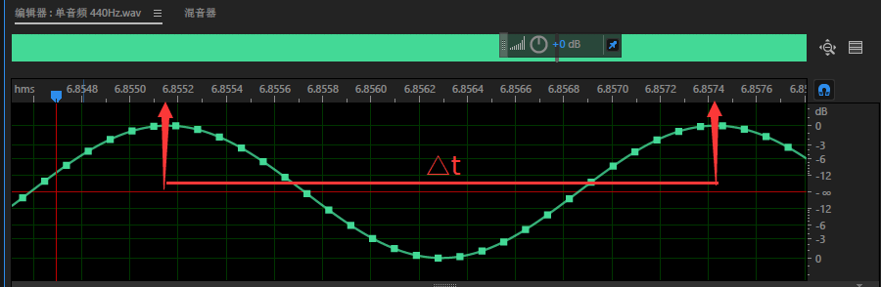
根据时间轴可得:T=△t=|6.8551-6.8574|s=0.0023s
f=1/T≈434.78Hz
对比：原音频为标准单音440Hz频率，由于读数误差，会偏差一点。
- 请找到一个方法，能够根据一个DTMF按键波形数据“猜出”或计算出它是一个什么按键符号。
答：

利用Adobe Audition提供的分频功能，再对照DTMF的标准表，就能得到相应的数字。
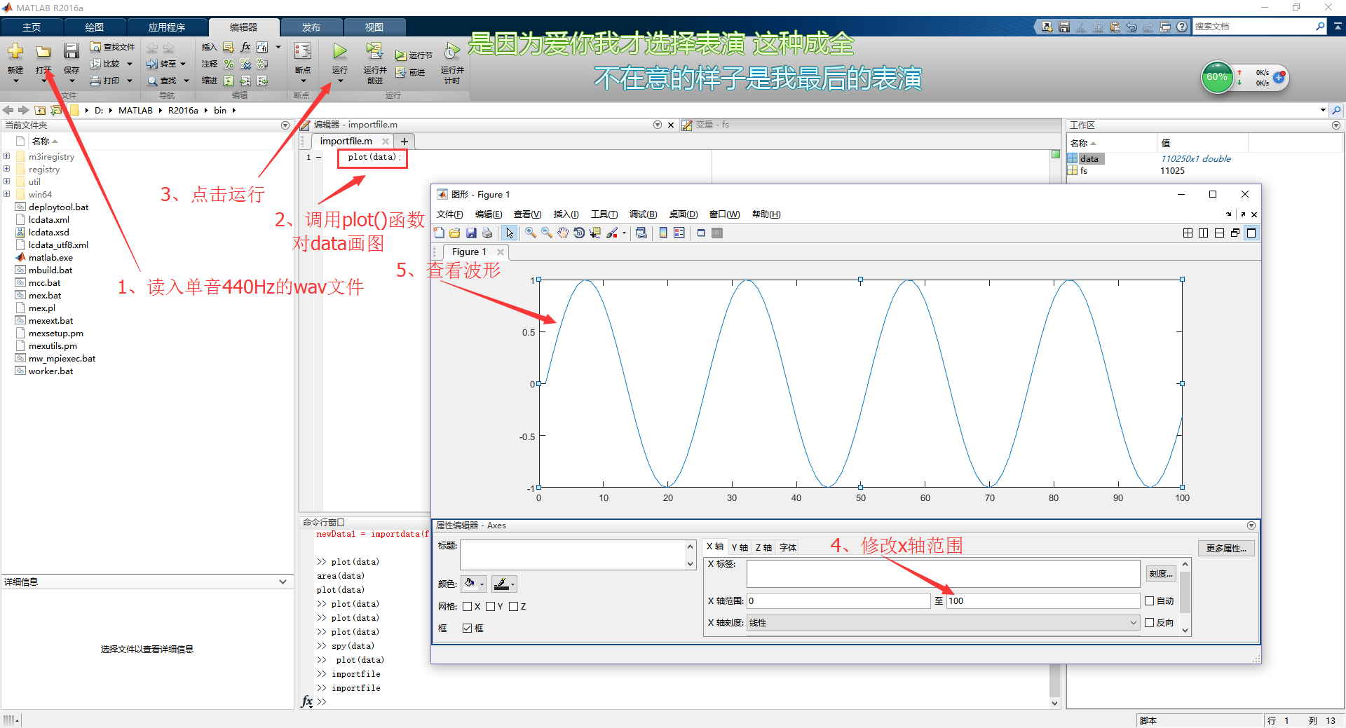
- 安装Matlab2016，编程读入一个单音实验样本(wav文件)，并显示出其波形。
答：

- 实验体会
这次实验真有趣，可以真实的看到各种声音的波形，也听到了各种频率的声音，有的很尖锐，有的很低沉，Adobe Audition这个工具真的好用，拿来截歌特别方便，还可以调音降噪生成各种频率的声音，很厉害。通过Adobe Audition查看了自己录的0~9*#的DTMF图，对比DTMF表真的是那些频率对应的数字，厉害。这次还通过参数计算wav文件的大小，算出来大小基本差不多。还用了UltraEdit这个工具查看了wav的文件头，全是16进制，感觉根本看不懂。Matlab第一次使用，手很生，在网上找的例子也没有什么参考价值，最后自己在软件里乱按，终于把波形图整出来了。
总之，这次试验很有趣，也学到了很多软件，收获还是很大。
- 提交方式
- 将实验报告、实验数据 压缩打包成一个文件，命名形式为：实验作业(1)计科14xx班-学号-姓名.zip，然后邮件附件方式发往8350528@qq.com 。邮件主题(subject)请写为：实验作业(1)-计科14xx班-学号-姓名。
- 如果实验数据巨大，请将压缩包上传至某网盘，可只将实验报告、网盘地址发邮件到上述邮箱。

